**附件2：长隆野生动物园某一天的表演时间**

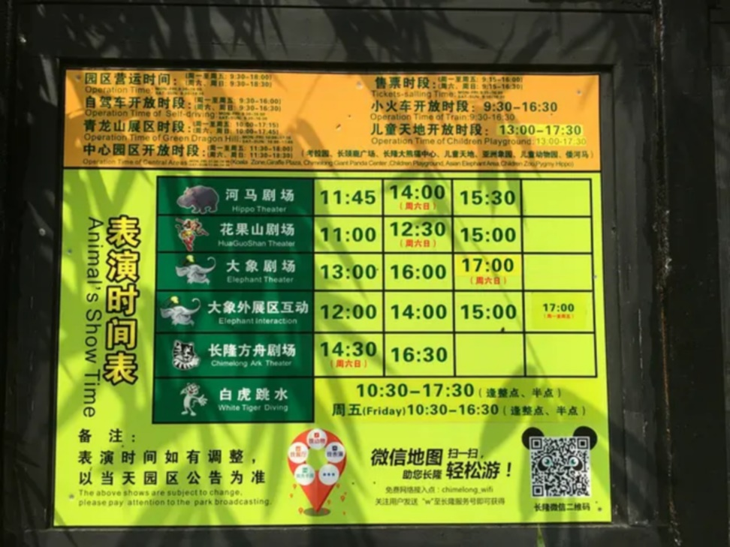

说明：动物园的表演活动会根据不同情况会有所不同，上图仅给出某一天的活动时间表。根据图中的活动内容，对应的活动地点可以在附件1的地图中找到对应场所。其中：河马剧场地点在倭河马参观点；花果山剧场在神奇森林活动点；大象剧场在大象传奇活动点；大象外展区互动在亚洲象参观点；长隆方舟剧场在南美探秘活动点；白虎跳水即在白虎跳水活动点。